**Тестирование ПО / Тест-кейс / TC-001**

_____________________________________________________________________________

**Проверка валидации обязательных полей формы обратной связи**

_____________________________________________________________________________

* **Наименование**

Проверка отображения ошибок при незаполненных обязательных полях.

* **Предварительные действия до начала работы с тест кейсом**

Открыть главную страницу сайт <https://bug-test.online/>

Перейти к форме обратной связи.

Все поля формы должны быть пустыми пустые.

**Шаги:**

1. Открыть сайт <https://bug-test.online/>



1. Перейти к форме обратной связи.

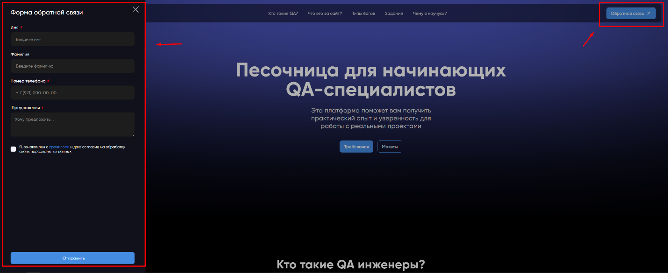

1. Нажать кнопку отправки формы «Отправить» (все поля формы должны быть пустыми пустыми).

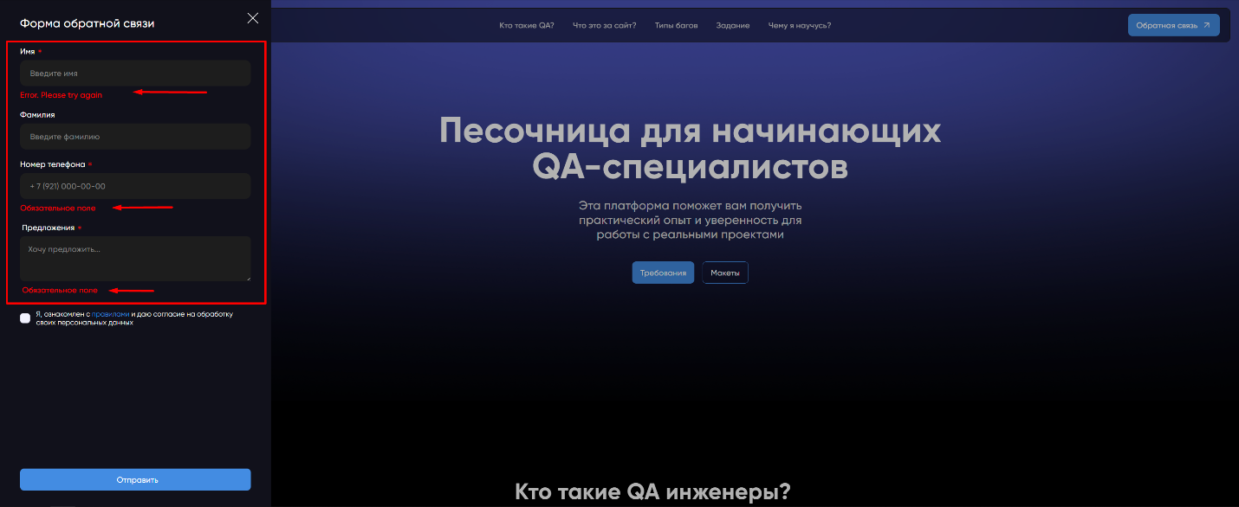

**Ожидаемый результат:**

При отправке формы с незаполненными обязательными полями видим ошибку с текстом «Обязательное поле» у каждого незаполненного поля.

Форма не отправляется.

Сообщения об ошибках отображаются корректно.

* **Комментарий**

**Некорректное отображение сообщений об ошибках при отправке формы с незаполненными обязательными полями.**

**Приоритет:** Высокий

**Владелец:** *Тестировщик*, составивший тест-кейс.